浙江大学实验报告

课程名称： 操作系统分析及实验 实验类型： 综合型/设计性
实验项目名称： 实验1 重建Linux内核
学生姓名： 卢佳盈 专业： 计算机科学与技术 学号： 3180103570
电子邮件地址： ljy28501@163.com 手机： 18868703211
实验日期： 2020 年 11 月 5 日

一、实验目的
学习重新编译Linux内核，理解、掌握Linux内核和发行版本的区别。
二、实验内容
重新编译内核是一件比你想像的还要简单的事情，它甚至不需要你对内核有任何的了解，只要你具备一些基本的Linux操作系统的知识就可以进行。
本次实验，要求你在RedHat Fedora Core 5的Linux系统里，下载并重新编译其内核源代码；然后，配置GNU的启动引导工具grub，成功运行你刚刚编译成功的Linux内核。
三、主要仪器设备（必填）
计算机配置：命令为 #cat /proc/cpuinfo
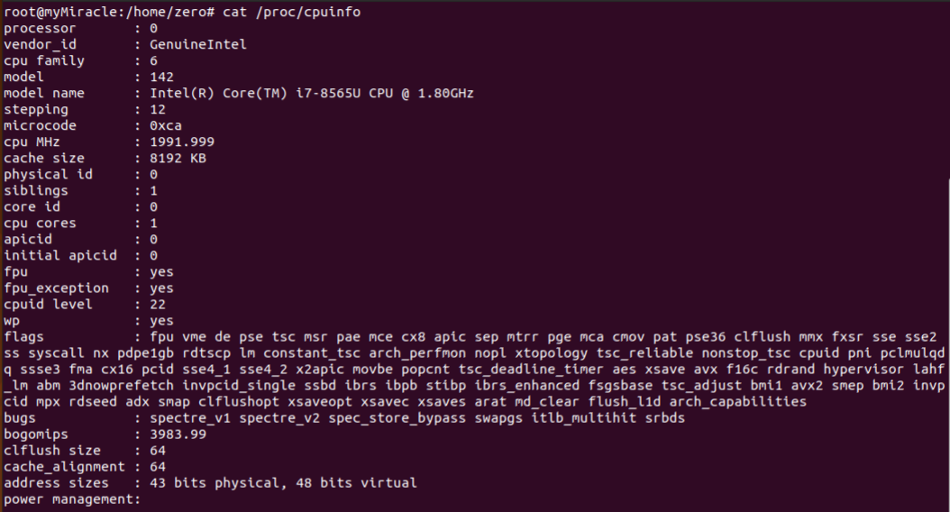
LINUX版本：ubuntu 20.04.1
原KERNEL版本：命令为#uname -r，版本号为5.4.0-42-generic
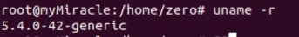
四、操作方法和实验步骤
1．查找并且下载一份内核源代码
在Linux的官方网站：www.kernel.org ，下载内核版本5.9.5。
-linux-5.9.5.tar.xz
-patch-5.9.5.xz
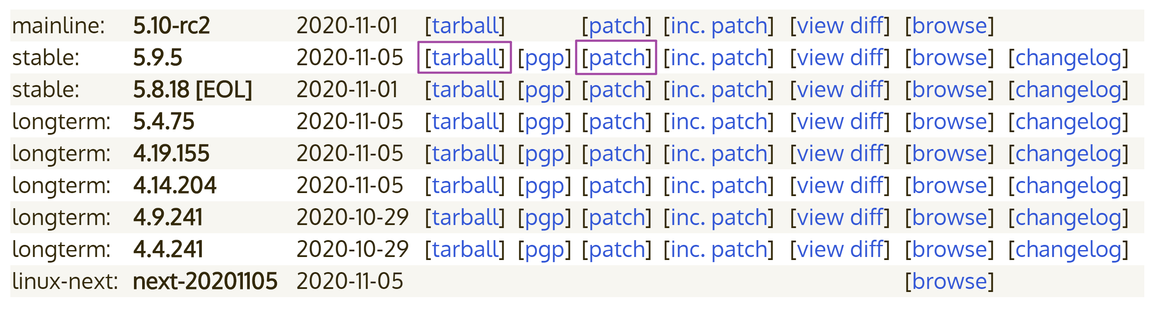
在root文件夹下新建update文件夹，并将刚刚下载的两个文件移入
#cd /root
#mkdir update
#sudo nautilus
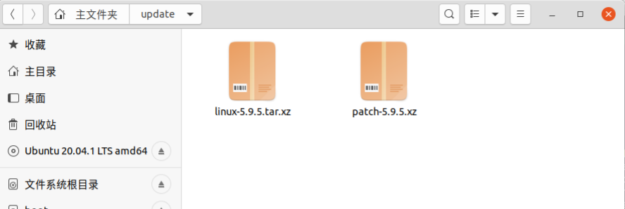
2．部署内核源代码
1）执行#apt-get update来更新软件源
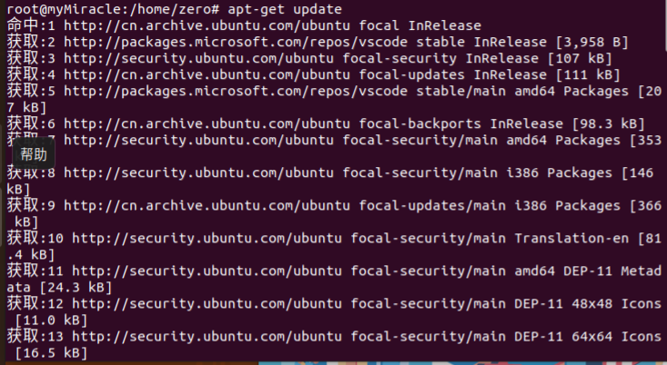
2）执行#apt-get install kernel-package libncurses5-dev libssl-dev 安装需要的环境
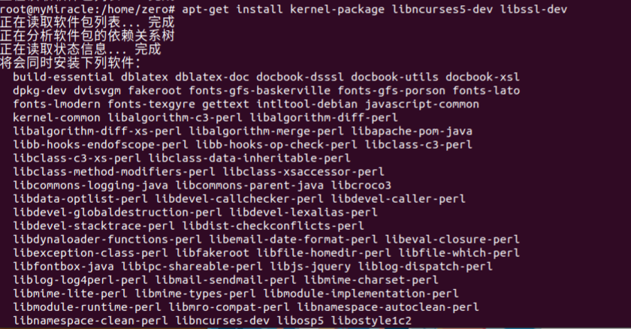
c）在工作目录下解压缩内核并执行
# xz -d linux-5.9.5.tar.xz
# tar xvf linux-5.9.1.tar
完成后工作目录如下：
d）把工作目录下的linux-5.9.5和补丁patch-5.9.5.xz复制到/user/src文件夹
#cp linux-5.9.5 /usr/src -rf
#cp patch-5.9.5.xz /usr/src
#cd /usr/src
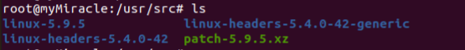
e）打内核补丁
xz -d patch-5.9.1.xz | patch -p1
f）创建符号链接，从而可以通过/usr/src/linux访问它
ln -s /usr/src/linux-5.9.1/ linux

3．配置内核
在编译内核前，一般来说都需要对内核进行相应的配置。配置是精确控制新内核功能的机会。配置过程也控制哪些需编译到内核的二进制映像中(在启动时被载入)，哪些是需要时才装入的内核模块（module）。
第一次编译的话，有必要将内核源代码树置于一种完整和一致的状态。因此，我们推荐执行命令make mrproper。它将清除目录下所有配置文件和先前生成核心时产生的.o文件：#make mrproper
用uname –r命令查看当前的内核版本号，得知为5.4.0-42-generic
把/usr/src/linux-headers-5.4.0-42-generic里面的.config文件复制到linux-5.9.5文件夹中:
# cp /usr/src/linux-headers-5.4.0-42-generic/.config /usr/src/linux-5.9.5/
执行make menuconfig
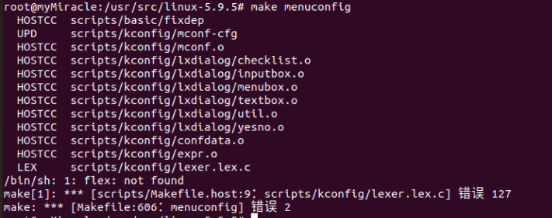
产生报错error127与error2，使用sudo apt-get install flex进行安装flex，发生lock-frontend锁错误
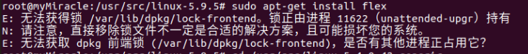
使用如下命令杀死该锁
#sudo rm /var/lib/dpkg/lock-frontend
#sudo rm /var/cache/apt/archives/lock
#sudo rm /var/lib/dpkg/lock
完成后重新下载flex，并执行#sudo apt-get install flex
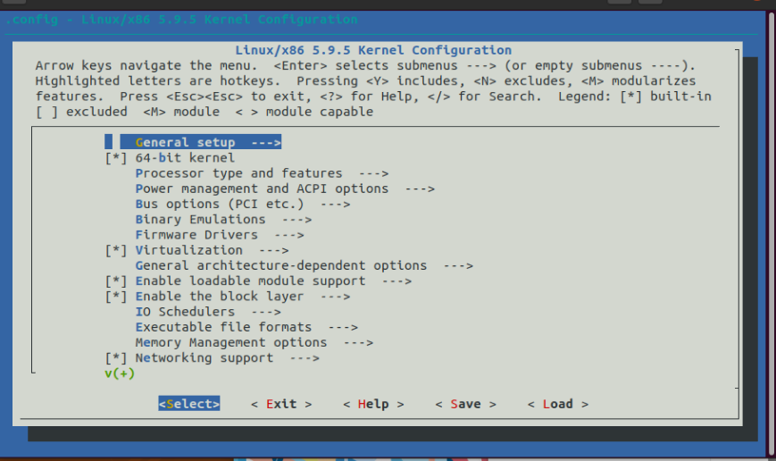
依次选择load→OK→Save→OK→EXIT→EXIT，得到更新的.config文件。
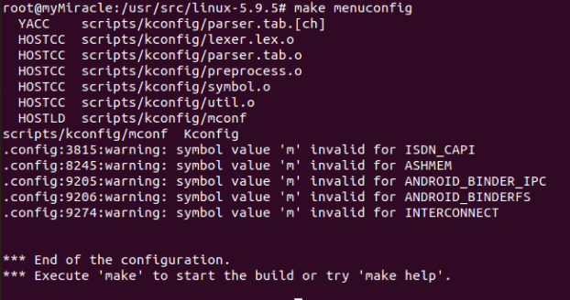

4．编译内核和模块
使用#make bzImage -jN命令编译内核，其中虚拟机主机是2核CPU
#make bzImage -j4
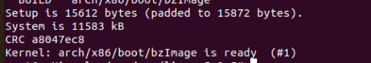
完成后产生的内核文件bzImage的位置在/usr/src/linux/arch/x86/boot目录下，用户的CPU是Intel x86型的，内核源代码放在/usr/src/linux目录下。
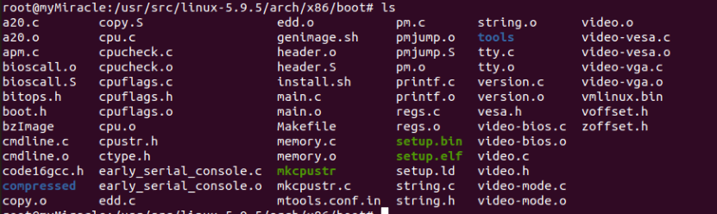
如果选择了可加载模块，编译完内核后，要对需要的模块进行编译：#make modules -j8
安装模块：#make modules_install
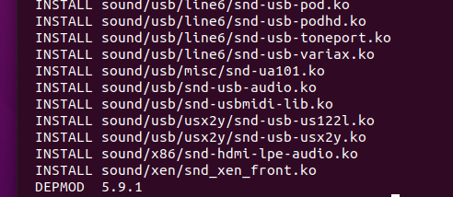
安装内核：#make install
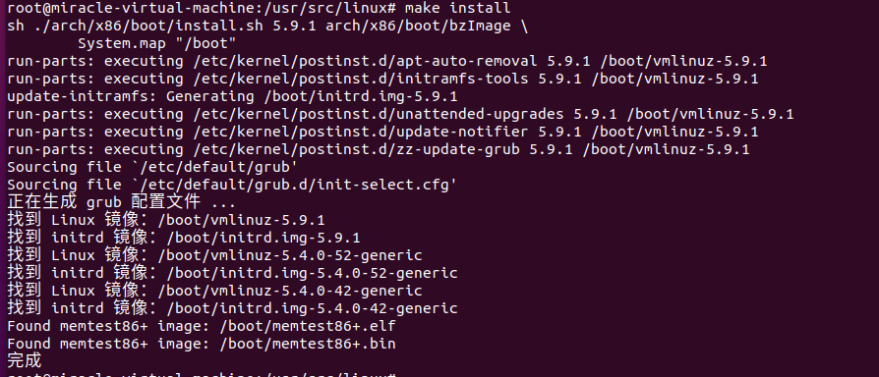

5．应用grub配置启动文件
#mkinitramfs 5.9.1 -o /boot/initrd.img-5.9.1
#update-grub2
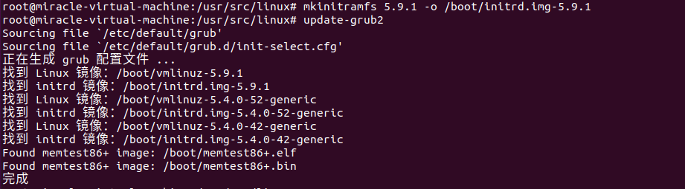
update-grub2命令会帮我们自动修改grub。
完成编译内核bzImage (vmlinuz-5.9.1)，放到了指定位置/boot；initrd.img-5.9.1、System.map-5.9.1等辅助资源，同样放到了/boot；我们也配置了grub。
重启主机，发现主机内核版本已经被修改：

五、实验结果和分析
内核压缩包：
lib文件夹下：
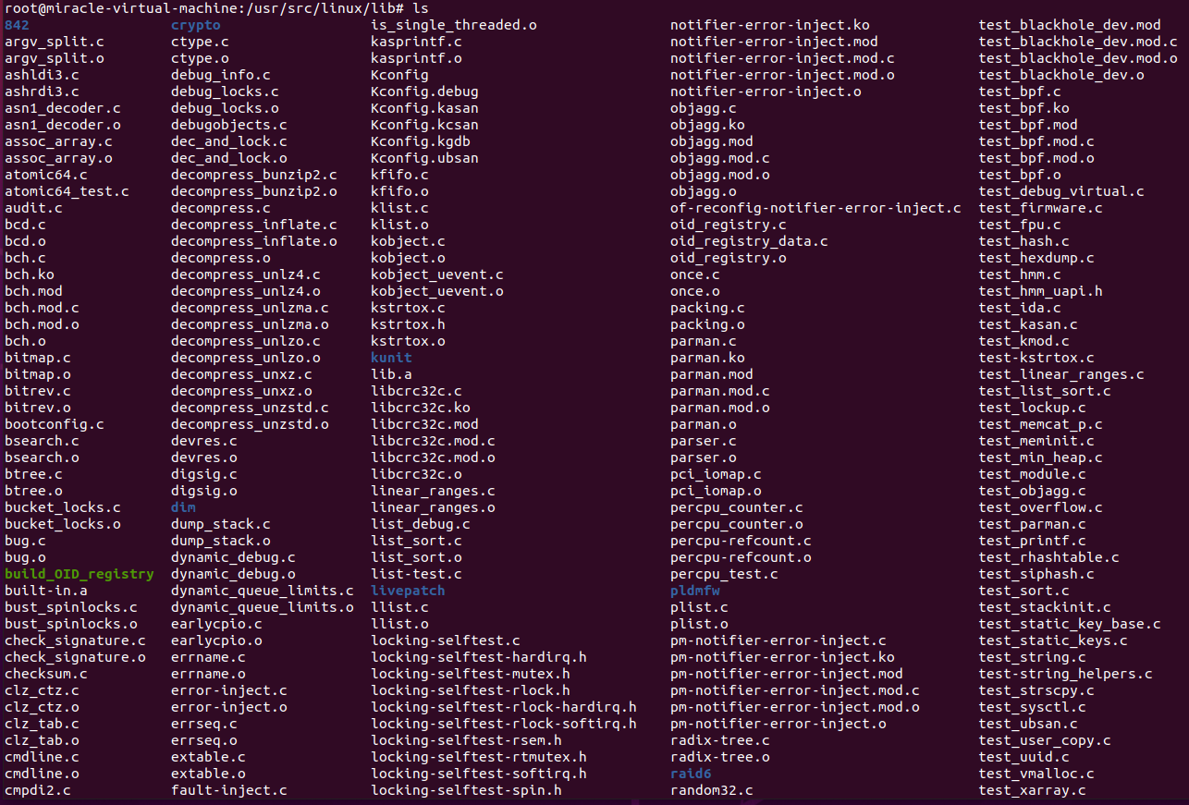
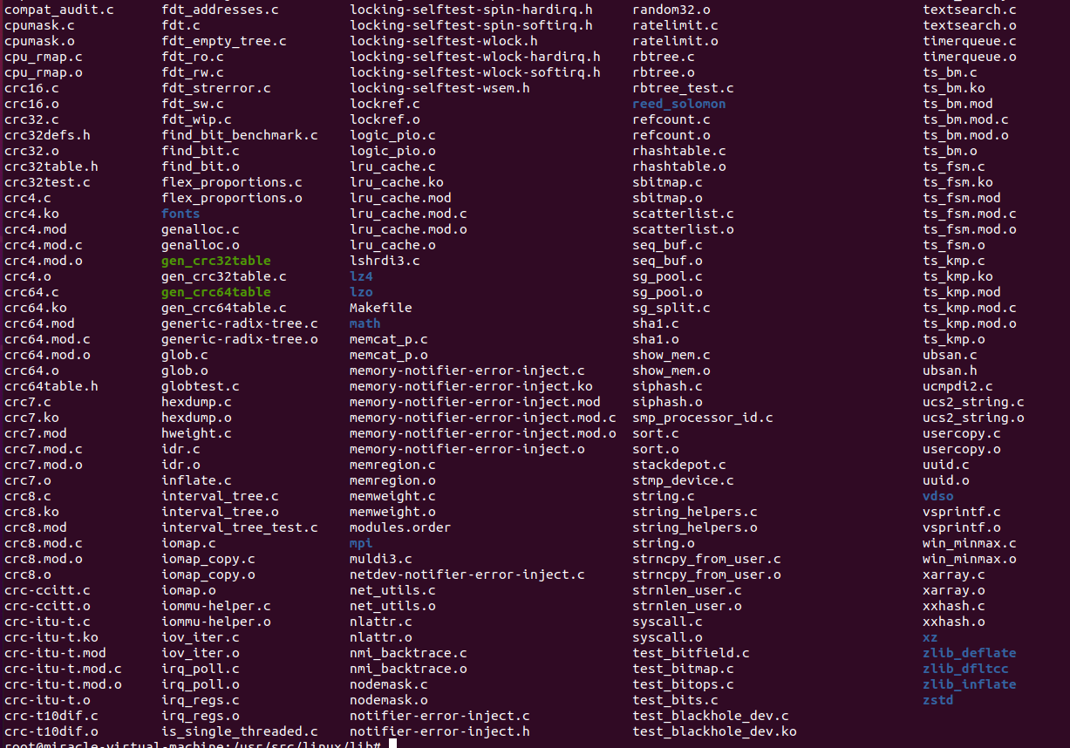
grub.conf文件内容如下：
#
# DO NOT EDIT THIS FILE
#
# It is automatically generated by grub-mkconfig using templates
# from /etc/grub.d and settings from /etc/default/grub
#

### BEGIN /etc/grub.d/00_header ###
if [ -s $prefix/grubenv ]; then
set have_grubenv=true
load_env
fi
if [ "${initrdfail}" = 2 ]; then
set initrdfail=
elif [ "${initrdfail}" = 1 ]; then
set next_entry="${prev_entry}"
set prev_entry=
save_env prev_entry
if [ "${next_entry}" ]; then
set initrdfail=2
fi
fi
if [ "${next_entry}" ] ; then
set default="${next_entry}"
set next_entry=
save_env next_entry
set boot_once=true
else
set default="0"
fi

if [ x"${feature_menuentry_id}" = xy ]; then
menuentry_id_option="--id"
else
menuentry_id_option=""
fi

export menuentry_id_option

if [ "${prev_saved_entry}" ]; then
set saved_entry="${prev_saved_entry}"
save_env saved_entry
set prev_saved_entry=
save_env prev_saved_entry
set boot_once=true
fi

function savedefault {
if [ -z "${boot_once}" ]; then
saved_entry="${chosen}"
save_env saved_entry
fi
}
function initrdfail {
if [ -n "${have_grubenv}" ]; then if [ -n "${partuuid}" ]; then
if [ -z "${initrdfail}" ]; then
set initrdfail=1
if [ -n "${boot_once}" ]; then
set prev_entry="${default}"
save_env prev_entry
fi
fi
save_env initrdfail
fi; fi
}
function recordfail {
set recordfail=1
if [ -n "${have_grubenv}" ]; then if [ -z "${boot_once}" ]; then save_env recordfail; fi; fi
}
function load_video {
if [ x$feature_all_video_module = xy ]; then
insmod all_video
else
insmod efi_gop
insmod efi_uga
insmod ieee1275_fb
insmod vbe
insmod vga
insmod video_bochs
insmod video_cirrus
fi
}

if [ x$feature_default_font_path = xy ] ; then
font=unicode
else
insmod part_msdos
insmod ext2
set root='hd0,msdos5'
if [ x$feature_platform_search_hint = xy ]; then
search --no-floppy --fs-uuid --set=root --hint-bios=hd0,msdos5 --hint-efi=hd0,msdos5 --hint-baremetal=ahci0,msdos5 6b150898-d356-4343-a456-81b423e8511a
else
search --no-floppy --fs-uuid --set=root 6b150898-d356-4343-a456-81b423e8511a
fi
font="/usr/share/grub/unicode.pf2"
fi

if loadfont $font ; then
set gfxmode=auto
load_video
insmod gfxterm
set locale_dir=$prefix/locale
set lang=zh_CN
insmod gettext
fi
terminal_output gfxterm
if [ "${recordfail}" = 1 ] ; then
set timeout=30
else
if [ x$feature_timeout_style = xy ] ; then
set timeout_style=hidden
set timeout=0
# Fallback hidden-timeout code in case the timeout_style feature is
# unavailable.
elif sleep --interruptible 0 ; then
set timeout=0
fi
fi
### END /etc/grub.d/00_header ###

### BEGIN /etc/grub.d/05_debian_theme ###
set menu_color_normal=white/black
set menu_color_highlight=black/light-gray
### END /etc/grub.d/05_debian_theme ###

### BEGIN /etc/grub.d/10_linux ###
function gfxmode {
set gfxpayload="${1}"
if [ "${1}" = "keep" ]; then
set vt_handoff=vt.handoff=7
else
set vt_handoff=
fi
}
if [ "${recordfail}" != 1 ]; then
if [ -e ${prefix}/gfxblacklist.txt ]; then
if hwmatch ${prefix}/gfxblacklist.txt 3; then
if [ ${match} = 0 ]; then
set linux_gfx_mode=keep
else
set linux_gfx_mode=text
fi
else
set linux_gfx_mode=text
fi
else
set linux_gfx_mode=keep
fi
else
set linux_gfx_mode=text
fi
export linux_gfx_mode
menuentry 'Ubuntu' --class ubuntu --class gnu-linux --class gnu --class os $menuentry_id_option 'gnulinux-simple-6b150898-d356-4343-a456-81b423e8511a' {
recordfail
load_video
gfxmode $linux_gfx_mode
insmod gzio
if [ x$grub_platform = xxen ]; then insmod xzio; insmod lzopio; fi
insmod part_msdos
insmod ext2
set root='hd0,msdos5'
if [ x$feature_platform_search_hint = xy ]; then
search --no-floppy --fs-uuid --set=root --hint-bios=hd0,msdos5 --hint-efi=hd0,msdos5 --hint-baremetal=ahci0,msdos5 6b150898-d356-4343-a456-81b423e8511a
else
search --no-floppy --fs-uuid --set=root 6b150898-d356-4343-a456-81b423e8511a
fi
linux /boot/vmlinuz-5.9.1 root=UUID=6b150898-d356-4343-a456-81b423e8511a ro quiet splash $vt_handoff
initrd /boot/initrd.img-5.9.1
}
submenu 'Ubuntu 的高级选项' $menuentry_id_option 'gnulinux-advanced-6b150898-d356-4343-a456-81b423e8511a' {
menuentry 'Ubuntu，Linux 5.9.1' --class ubuntu --class gnu-linux --class gnu --class os $menuentry_id_option 'gnulinux-5.9.1-advanced-6b150898-d356-4343-a456-81b423e8511a' {
recordfail
load_video
gfxmode $linux_gfx_mode
insmod gzio
if [ x$grub_platform = xxen ]; then insmod xzio; insmod lzopio; fi
insmod part_msdos
insmod ext2
set root='hd0,msdos5'
if [ x$feature_platform_search_hint = xy ]; then
search --no-floppy --fs-uuid --set=root --hint-bios=hd0,msdos5 --hint-efi=hd0,msdos5 --hint-baremetal=ahci0,msdos5 6b150898-d356-4343-a456-81b423e8511a
else
search --no-floppy --fs-uuid --set=root 6b150898-d356-4343-a456-81b423e8511a
fi
echo '载入 Linux 5.9.1 ...'
linux /boot/vmlinuz-5.9.1 root=UUID=6b150898-d356-4343-a456-81b423e8511a ro quiet splash $vt_handoff
echo '载入初始化内存盘...'
initrd /boot/initrd.img-5.9.1
}
menuentry 'Ubuntu, with Linux 5.9.1 (recovery mode)' --class ubuntu --class gnu-linux --class gnu --class os $menuentry_id_option 'gnulinux-5.9.1-recovery-6b150898-d356-4343-a456-81b423e8511a' {
recordfail
load_video
insmod gzio
if [ x$grub_platform = xxen ]; then insmod xzio; insmod lzopio; fi
insmod part_msdos
insmod ext2
set root='hd0,msdos5'
if [ x$feature_platform_search_hint = xy ]; then
search --no-floppy --fs-uuid --set=root --hint-bios=hd0,msdos5 --hint-efi=hd0,msdos5 --hint-baremetal=ahci0,msdos5 6b150898-d356-4343-a456-81b423e8511a
else
search --no-floppy --fs-uuid --set=root 6b150898-d356-4343-a456-81b423e8511a
fi
echo '载入 Linux 5.9.1 ...'
linux /boot/vmlinuz-5.9.1 root=UUID=6b150898-d356-4343-a456-81b423e8511a ro recovery nomodeset
echo '载入初始化内存盘...'
initrd /boot/initrd.img-5.9.1
}
menuentry 'Ubuntu，Linux 5.4.0-52-generic' --class ubuntu --class gnu-linux --class gnu --class os $menuentry_id_option 'gnulinux-5.4.0-52-generic-advanced-6b150898-d356-4343-a456-81b423e8511a' {
recordfail
load_video
gfxmode $linux_gfx_mode
insmod gzio
if [ x$grub_platform = xxen ]; then insmod xzio; insmod lzopio; fi
insmod part_msdos
insmod ext2
set root='hd0,msdos5'
if [ x$feature_platform_search_hint = xy ]; then
search --no-floppy --fs-uuid --set=root --hint-bios=hd0,msdos5 --hint-efi=hd0,msdos5 --hint-baremetal=ahci0,msdos5 6b150898-d356-4343-a456-81b423e8511a
else
search --no-floppy --fs-uuid --set=root 6b150898-d356-4343-a456-81b423e8511a
fi
echo '载入 Linux 5.4.0-52-generic ...'
linux /boot/vmlinuz-5.4.0-52-generic root=UUID=6b150898-d356-4343-a456-81b423e8511a ro quiet splash $vt_handoff
echo '载入初始化内存盘...'
initrd /boot/initrd.img-5.4.0-52-generic
}
menuentry 'Ubuntu, with Linux 5.4.0-52-generic (recovery mode)' --class ubuntu --class gnu-linux --class gnu --class os $menuentry_id_option 'gnulinux-5.4.0-52-generic-recovery-6b150898-d356-4343-a456-81b423e8511a' {
recordfail
load_video
insmod gzio
if [ x$grub_platform = xxen ]; then insmod xzio; insmod lzopio; fi
insmod part_msdos
insmod ext2
set root='hd0,msdos5'
if [ x$feature_platform_search_hint = xy ]; then
search --no-floppy --fs-uuid --set=root --hint-bios=hd0,msdos5 --hint-efi=hd0,msdos5 --hint-baremetal=ahci0,msdos5 6b150898-d356-4343-a456-81b423e8511a
else
search --no-floppy --fs-uuid --set=root 6b150898-d356-4343-a456-81b423e8511a
fi
echo '载入 Linux 5.4.0-52-generic ...'
linux /boot/vmlinuz-5.4.0-52-generic root=UUID=6b150898-d356-4343-a456-81b423e8511a ro recovery nomodeset
echo '载入初始化内存盘...'
initrd /boot/initrd.img-5.4.0-52-generic
}
menuentry 'Ubuntu，Linux 5.4.0-42-generic' --class ubuntu --class gnu-linux --class gnu --class os $menuentry_id_option 'gnulinux-5.4.0-42-generic-advanced-6b150898-d356-4343-a456-81b423e8511a' {
recordfail
load_video
gfxmode $linux_gfx_mode
insmod gzio
if [ x$grub_platform = xxen ]; then insmod xzio; insmod lzopio; fi
insmod part_msdos
insmod ext2
set root='hd0,msdos5'
if [ x$feature_platform_search_hint = xy ]; then
search --no-floppy --fs-uuid --set=root --hint-bios=hd0,msdos5 --hint-efi=hd0,msdos5 --hint-baremetal=ahci0,msdos5 6b150898-d356-4343-a456-81b423e8511a
else
search --no-floppy --fs-uuid --set=root 6b150898-d356-4343-a456-81b423e8511a
fi
echo '载入 Linux 5.4.0-42-generic ...'
linux /boot/vmlinuz-5.4.0-42-generic root=UUID=6b150898-d356-4343-a456-81b423e8511a ro quiet splash $vt_handoff
echo '载入初始化内存盘...'
initrd /boot/initrd.img-5.4.0-42-generic
}
menuentry 'Ubuntu, with Linux 5.4.0-42-generic (recovery mode)' --class ubuntu --class gnu-linux --class gnu --class os $menuentry_id_option 'gnulinux-5.4.0-42-generic-recovery-6b150898-d356-4343-a456-81b423e8511a' {
recordfail
load_video
insmod gzio
if [ x$grub_platform = xxen ]; then insmod xzio; insmod lzopio; fi
insmod part_msdos
insmod ext2
set root='hd0,msdos5'
if [ x$feature_platform_search_hint = xy ]; then
search --no-floppy --fs-uuid --set=root --hint-bios=hd0,msdos5 --hint-efi=hd0,msdos5 --hint-baremetal=ahci0,msdos5 6b150898-d356-4343-a456-81b423e8511a
else
search --no-floppy --fs-uuid --set=root 6b150898-d356-4343-a456-81b423e8511a
fi
echo '载入 Linux 5.4.0-42-generic ...'
linux /boot/vmlinuz-5.4.0-42-generic root=UUID=6b150898-d356-4343-a456-81b423e8511a ro recovery nomodeset
echo '载入初始化内存盘...'
initrd /boot/initrd.img-5.4.0-42-generic
}
}

### END /etc/grub.d/10_linux ###

### BEGIN /etc/grub.d/10_linux_zfs ###
### END /etc/grub.d/10_linux_zfs ###

### BEGIN /etc/grub.d/20_linux_xen ###

### END /etc/grub.d/20_linux_xen ###

### BEGIN /etc/grub.d/20_memtest86+ ###
menuentry 'Memory test (memtest86+)' {
insmod part_msdos
insmod ext2
set root='hd0,msdos5'
if [ x$feature_platform_search_hint = xy ]; then
search --no-floppy --fs-uuid --set=root --hint-bios=hd0,msdos5 --hint-efi=hd0,msdos5 --hint-baremetal=ahci0,msdos5 6b150898-d356-4343-a456-81b423e8511a
else
search --no-floppy --fs-uuid --set=root 6b150898-d356-4343-a456-81b423e8511a
fi
knetbsd /boot/memtest86+.elf
}
menuentry 'Memory test (memtest86+, serial console 115200)' {
insmod part_msdos
insmod ext2
set root='hd0,msdos5'
if [ x$feature_platform_search_hint = xy ]; then
search --no-floppy --fs-uuid --set=root --hint-bios=hd0,msdos5 --hint-efi=hd0,msdos5 --hint-baremetal=ahci0,msdos5 6b150898-d356-4343-a456-81b423e8511a
else
search --no-floppy --fs-uuid --set=root 6b150898-d356-4343-a456-81b423e8511a
fi
linux16 /boot/memtest86+.bin console=ttyS0,115200n8
}
### END /etc/grub.d/20_memtest86+ ###

### BEGIN /etc/grub.d/30_os-prober ###
### END /etc/grub.d/30_os-prober ###

### BEGIN /etc/grub.d/30_uefi-firmware ###
### END /etc/grub.d/30_uefi-firmware ###

### BEGIN /etc/grub.d/40_custom ###
# This file provides an easy way to add custom menu entries. Simply type the
# menu entries you want to add after this comment. Be careful not to change
# the 'exec tail' line above.
### END /etc/grub.d/40_custom ###

### BEGIN /etc/grub.d/41_custom ###
if [ -f ${config_directory}/custom.cfg ]; then
source ${config_directory}/custom.cfg
elif [ -z "${config_directory}" -a -f $prefix/custom.cfg ]; then
source $prefix/custom.cfg;
fi
### END /etc/grub.d/41_custom ###
六、问题解答
- Linux内核目录下有一个.config文件，请说明这个文件的作用？
是linux内核的配置文件
- 在Linux内核代码树中，很多子目录有Makefile文件和Kconfig文件，请分别解释这两个文件的作用？
Kconfig文件可以建立各层子目录之间的链接，Makefile文件可以选择各个目录下的文件是否被编译，Kconfig文件建立了整个编译关系（即.config文件控制Makefile文件编译指定程序代码的过程）
- 浏览/boot目录，你一定发现了System.map-4.6.0文件，以及initrd.img-4.6.0文件。这两个文件分别起什么作用？你能否设计一个实验来验证你的判断？
每当你编译一个新内核时，各种符号名的地址会变化。System.map存储符号信息和地址的对应关系，随着每次内核的编译，就会产生一个新的 System.map文件，并且需要用该文件取代原来的文件。initrd 的含义是initialized ram disk，ramdisk是用一部分内存模拟成磁盘，让操作系统访问。initrd.img文件就是个ramdisk的映像文件。ram disk是标准内核文件认识的设备(/dev/ram0)文件系统也是标准内核认识的文件系统。内核加载这个ram disk作为根文件系统并开始执行其中的某个文件来加载各种模块，服务等。再经过一些配置和运行后，就可以去物理磁盘加载真正的root分区了。
七、讨论、心得
本实验帮助我对于linux中断的指令更加熟悉，同时对于linux 内核模块的编译过程有了更加清晰的认识。

